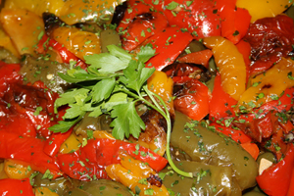

Mediterranes Buffet
Donnerstag 6. Juni 2019
Freitag 7. Juni 2019
Samstag 8. Juni 2019
jeweils ab 19.00 Uhr

Gazpacho, Minestrone, Vitello tonnato
Sonnengetrocknete Tomaten, gebratene Zucchetti und Auberginen, Ratatouillesalat, Griechischer Salat, Melonen mit Rohschinken, eingelegte Peperoni, Tomaten- Mozzarellasalat, Blattsalat

Saltimbocca, Pouletpiccata, Toskanisches Geschnetzeltes, Paella, Moussaka,
Risotto, Polenta, Penne, Caponata

Mediterraner Dessertteller

Preis CHF 45.00 pro Person

Reservationen unter 043 810 26 57 oder info@erlenmoos.ch

